Министерство транспорта Российской Федерации
Федеральное агентство железнодорожного транспорта
Сахалинский институт железнодорожного транспорта-филиал ФГБОУ ВО Дальневосточный государственный университет путей сообщения
в г.Южно-Сахалинске
(СахИЖТ-филиал ДВГУПС в г.Южно-Сахалинске)

Филиал «Южно-Сахалинск»

Контрольная работа

По дисциплине «Материаловедение»

Студента 2 курса
СахИЖТ - филиал ДВГУПС в г. Южно – Сахалинске

Фадеева Дмитрия Сергеевича

Шифр: КТ19-ЭЭ(БТ)-532

Домашний адрес:
г. Южно-Сахалинск,
пр. Мира, 186 - 7

Проверил(а): Лукьянчук А.В.

Южно – Сахалинск
2021

Работа № 1 по разделу «Железоуглеродистые сплавы»

Вопрос № 12 Что называется сплавом? Приведите виды сплавов. Дайте характеристику основным видам сплавов.
Сплав — это конструкционный материал, полученный путем сплавления нескольких химических элементов (металлов и неметаллов) и обладающий свойствами, присущими основному сплавляемому элементу.
Металлическим сплавом называется материал, полученный сплавлением двух или более металлов или металлов с неметаллами, обладающий металлическими свойствами. Вещества, которые образуют сплав называются компонентами. Фазой называют однородную часть сплава, характеризующуюся определенными составом и строением и отделенную от других частей сплава поверхностью раздела. Под структурой понимают форму размер и характер взаимного расположения фаз в металлах и сплавах. Структурными составляющими называют обособленные части сплава, имеющие одинаковое строение с присущими им характерными особенностями.
По характеру взаимодействия компонентов все сплавы подразделяются на три основных типа: механические смеси, химические соединения и твердые растворы.
Механическая смесь двух компонентов А и В образуется, если они не способны к взаимодействию или взаимному растворению. Каждый компонент при этом кристаллизуется в свою кристаллическую решетку. Структура механических смесей неоднородная, состоящая из отдельных зерен компонента А и компонента В. Свойства механических смесей зависят от количественного соотношения компонентов: чем больше в сплаве данного компонента, тем ближе к его свойствам свойства смеси.
Химическое соединение образуется когда компоненты сплава А и В вступают в химическое взаимодействие. При этом при этом соотношение чисел атомов в соединении соответствует его химической формуле A_{m}B_{n}. Химическое соединение имеет свою кристаллическую решетку, которая отличается от кристаллических решеток компонентов. Химические соединения имеют однородную структуру, состоящую из одинаковых по составу и свойствам зерен.
При образовании твердого раствора атомы одного компонента входят в кристаллическую решетку другого. Твердые растворы замещения образуются в результате частичного замещения атомов кристаллической решетки одного компонента атомами второго. Твердые растворы внедрения образуются когда атомы растворенного компонента внедряются в кристаллическую решетку компонента –растворителя. Твердый раствор имеет однородную структуру, одну кристаллическую решетку. В отличие от химического соединения твердый раствор существует не при строго определенном соотношении компонентов, а в интервале концентраций. Обозначают твердые растворы строчными буквами греческого алфавита α, δ, β, τ, и т. д.
Диаграмма состояния показывает строение сплава в зависимости от соотношения компонентов и от температуры. Она строится экспериментально по кривым охлаждения сплавов. В отличие от чистых металлов сплавы кристаллизуются не при постоянной температуре, а в интервале температур. Поэтому на кривых охлаждения сплавов имеется две критические точки. В верхней критической точке, называемой точкой ликвидус (t_{л}), начинается кристаллизация. В нижней критической точке, которая называется точкой солидус (t_{с}), кристаллизация завершается. Кривая охлаждения механической смеси (рисунок 1, а) отличается от кривой охлаждения твердого раствора (рисунок 1, б) наличием горизонтального участка. На этом участке происходит кристаллизация эвтектики. Эвтектикой называют механическую смесь двух фаз, одновременно кристаллизовавшихся из жидкого сплава. Эвтектика имеет определенный химический состав и образуется при постоянной температуре.
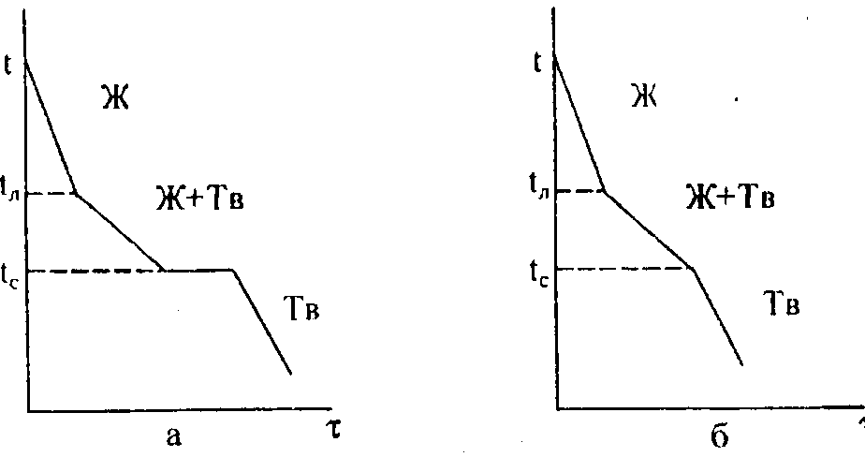
Рисунок 1 Кривые охлаждения сплавов: а - механической смеси, б - твердого раствора
Диаграмму состояния строят в координатах температура-концентрация. Линии диаграммы разграничивают области одинаковых фазовых состояний. Вид диаграммы зависит от того, как взаимодействуют между собой компоненты. Для построения диаграммы состояния используют большое количество кривых охлаждения для сплавов различных концентраций. При построении диаграммы критические точки переносятся с кривых охлаждения на диаграмму и соединяются линией. В получившихся на диаграмме областях записывают фазы или структурные составляющие. Линия диаграммы состояния на которой при охлаждении начинается кристаллизация сплава называется линией ликвидус, а линия на которой кристаллизация завершается — линией солидус.
Диаграмма состояния сплавов, образующих механические смеси (рисунок 2), характеризуется отсутствием растворения компонентов в твердом состоянии. Поэтому в этом сплаве возможно образование грех фаз: жидкого сплава Ж, кристаллов А и кристаллов В. Линия АСВ диаграммы является линией ликвидус: на участке АС при охлаждении начинается кристаллизация компонента А, а на участке CD — компонента В. Линия DC В является линией солидус, на ней завершается кристаллизация А или В и при постоянной температуре происходит кристаллизация эвтектики Э. Сплавы концентрация которых соответствует точке С диаграммы называются эвтектическими, их структура представляет собой чистую эвтектику. Сплавы, расположенные на диаграмме левее эвтектического, называются доэвтектическими, их структура состоит из зерен А и эвтектики. Те сплавы, которые на диаграмме расположены правее эвтектического, называются заэвтектическими, их структура представляет собой зерна В, окруженные эвтектикой.
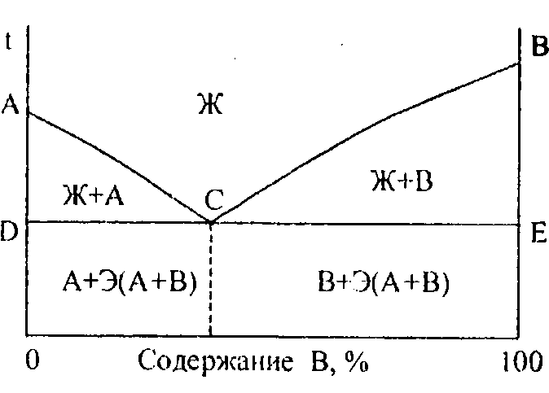
Рисунок 2 Диаграмма состояния сплавов, образующих механические смеси
Диаграмма состояния сплавов с неограниченной растворимостью компонентов в твердом состоянии изображена на рисунке 3. Для этого сплава возможно образование двух фаз: жидкого сплава и твердого раствора а. На диаграмме имеется всего две линии, верхняя является линией ликвидус, а нижняя — линией солидус.

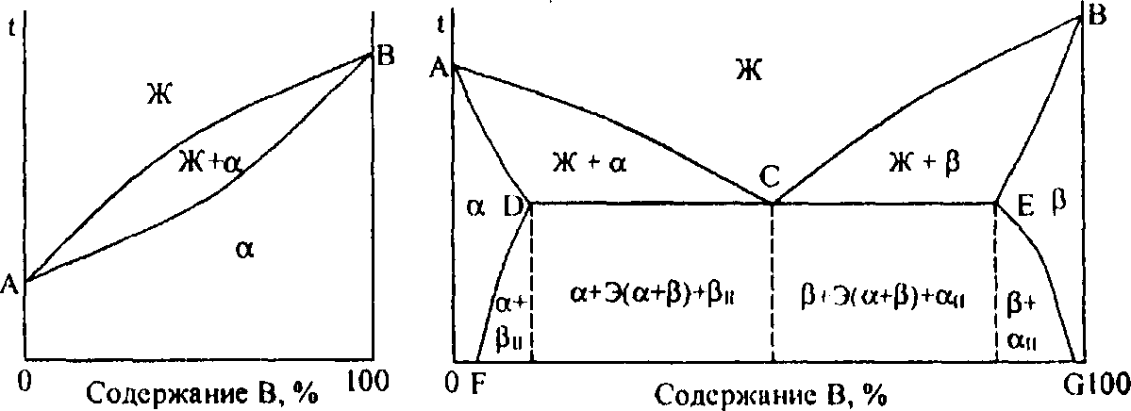
Рисунок 4 Диаграмма состояния сплавов с состояния сплавов с ограниченной растворимостью компонентов в твердом состоянии
.
Рисунок 3. Диаграмма с неограниченной растворимостью

Диаграмма состояния сплавов с ограниченной растворимостью компонентов в твердом состоянии показана на рисунке 4. В этом сплаве могут существовать три фазы — жидкий сплав, твердый раствор α компонента В в компоненте А и твердый раствор β компонента А в компоненте В. Данная диаграмма содержит в себе элементы двух предыдущих. Линия АСВ является линией ликвидус, линия ADCEB — линией солидус. Здесь также образуется эвтектика, имеются эвтектический, доэвтектический и заэвтектический сплавы. По линиям FD и EG происходит выделение вторичных кристаллов а_{II} и β_{II} (вследствие уменьшения растворимости с понижением температуры). Процесс выделения вторичных кристаллов из твердой фазы называется вторичной кристаллизацией.
Диаграмма состояния сплавов, образующих химическое соединение (рисунок 5) характеризуется наличием вертикальной линии, соответствующей соотношением компонентов в химическом соединении AmBn. Эта линия делит диаграмму на две части, которые можно рассматривать как самостоятельные диаграммы сплавов, образуемых одним из компонентов с химическим соединением. На рис. изображена диаграмма для случая, когда каждый из компонентов образует с химическим соединением механическую смесь.
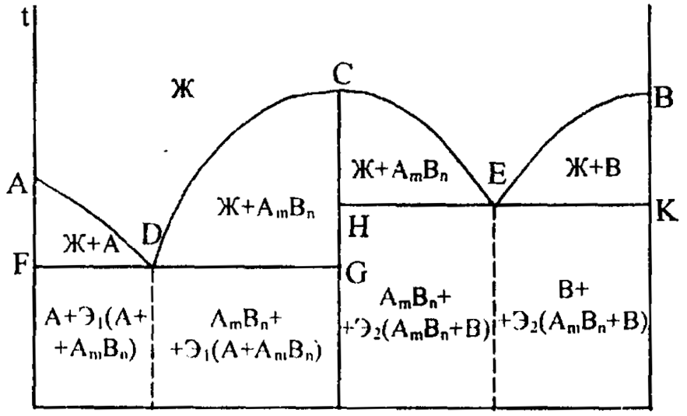
Рисунок 5 Диаграмма состояния сплавов образующих химическое соединение

Задача № 32
При решении задачи необходимо следующее.
1. Начертить диаграмму состояний железо–цементит, провести на ней ординату, соответствующую заданному сплаву, обозначить на ней все критические точки.
2. Рядом с диаграммой справа начертить кривую охлаждения данного сплава, показав связь критических точек на диаграмме и кривой охлаждения.
3. Описать сущность превращений, происходящих в сплаве при медленном охлаждении от температуры в жидком состоянии до комнатной. Обязательно пояснить причины, вызывающие превращения.
4. На ординате сплава отметить точку, соответствующую заданной температуре, и провести через нее коноду. Пользуясь правилом отрезков, определить фазы, составляющие сплав при заданной температуре; их количество, %, и состав (содержание компонентов, %).
Условия согласно варианту: Количество углерода 3,5 %; температура 900 °С.

Решение:
Отметим указанный сплав, содержащий 3.5 % углерода на диаграмме железо - цементит вертикалью, обозначим на этой вертикали характерные точки.
Кривая охлаждения строится с применением правила фаз и правила отрезков.
От температуры несколько ниже линии ликвидус АС – точка 1 (1250 С) до 1147 С – точка 2 из жидкости выделяются кристаллы аустенита. Аустенит кристаллизуется в форме дендритов, которые, как правило, обладают химической неоднородностью, называемой дендритной ликвацией.
Состав жидкой фазы меняется по линии ликвидус, стремясь к эвтектическому, а твердой по линии солидус, стремясь к составу точки Е. При температуре 1147С концентрация жидкой фазы достигает точки С (4,3 %С), а аустенита – точки Е (2,14 %С). Из жидкости эвтектического состава образуется смесь аустенита и цементита – ледебурит
Таким образом, ниже эвтектической линии ЕСF структура характеризуется избыточными кристаллами аустенита и эвтектикой (ледебуритом). При охлаждении от 1147С до 727 С – точка 3 состав аустенита непрерывно меняется по линии ЕS, при этом выделяется цементит вторичный (Ц_{вторичн.}). Вторичный цементит выделяется как из избыточного аустенита, так и из аустенита эвтектики. Однако, если вторичный цементит, выделяющийся из аустенита эвтектики, присоединяется к эвтектическому цементиту, то из избыточного аустенита он выделяется в виде оболочек вокруг дендритов аустенита и представляет собой самостоятельную структурную составляющую.
Ниже 727 С весь аустенит: и избыточный, и тот, который входит в состав эвтектики – претерпевает эвтектоидное превращение, при котором образуется перлит. Таким образом, ниже 727 С проходит распад аустенита образованием феррита и цементита, структура доэвтектического белого чугуна характеризуется следующими структурными составляющими: избыточным перлитом (бывшим аустенитом), ледебуритом превращенным, состоящим из перлита и цементита и цементитом вторичным.

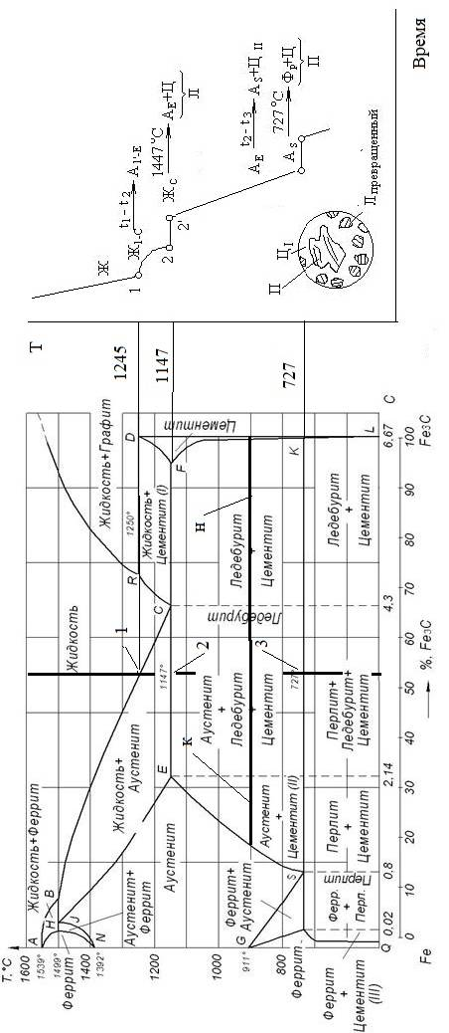

Состав фаз и весовое количество.
Определяем соотношение фаз для сплава с содержанием 3.5 % углерода при температуре 900° С.
Выявляем фазы, из которых состоит сплав при данных условиях
- аустенит твердый раствор внедрения углерода в γ-Fe. Имеет ГЦК- pешётку, пластичен, но более прочен, чем феррит
-цементит сложная структурная составляющая, химическое соединение, карбид железа Fe3C, имеет сложную ромбическую решётку. Цементит очень твёрд (НВ800) и хрупок (αн = 0).При высоких температурах цементит неустойчив и разлагается на графит и аустенит, поэтому температура плавления цементита точно не определена
и определяем их количество в процентах.
Общая длина коноды равна сумме отрезков к + н на границах которых соотношение между фазами изменяется от 0 до 100%.
Отрезок к = 3.5 % - 0.9 % = 2.6 % С, является противолежащим для цементита.
Отрезок н = 6.67 % - 3.5 % = 3.17 % С, является противолежащим для аустенита.
Отсюда относительные весовые количества аустенит (Q_{А}) и цементита (Qц) составят:

Список использованной литературы

1. Богодухов С. И. Материаловедение: учебник* / С. И. Богоду-хов, Е. С. Козик. - Старый Оскол: ТНТ, 2012.
2. Колесник П. А. Материаловедение на автомобильном транс-порте: учебник* / П. А. Колесник. - М.: Издательский центр "Академия", 2005. – 318с.
3. Материаловедение: учебник* / Б. Н. Арзамасов [и др.]; ред. Б. Н. Арзамасов. - М.: МГТУ им. Н.Э. Баумана, 2005.
4. Материаловедение и технология материалов: учебник для ака-демического бакалавриата* / ред. Г. П. Фетисов. - Москва: Юрайт, 2017.
5. Оськин В. А. Материаловедение. Технология конструкционных материалов: учебник* / В. А. Оськин, В. В. Евсиков. - М.: КолосС, 2007.
6. Сильман Г. И. Материаловедение: учебное пособие* / Г. И. Сильман. - М.: Академия, 2008.
7. Черепахин А. А. Материаловедение: учебник для студентов среднего профессионального образования / А. А. Черепахин. - М.: Акаде-мия, 2008.
8. Чумаченко Ю. Т. Материаловедение для автомехаников: учеб-ное пособие* / Ю. Т. Чумаченко, Г. В. Чумаченко, А. И. Герасименко. - Ро-стов н/Д: Феникс, 2002.

